 | 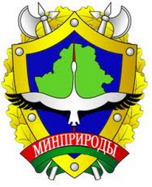 | 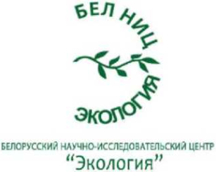

СЕМИНАР
обеспечение эффективного Участия общественности
в принятии экологически значимых
решений Республики Беларусь

Минск, Республика Беларусь
1-ый пер. Менделеева, д. 50, корпус 4
(Республиканский центр повышения квалификации Минприроды)

2-3 ноября 2016 года

ПРОГРАММА

2 ноября 2016 г., среда

13:30 – 14:00 | Регистрация участников
I: Открытие
14:00 – 14:20 | Приветственное слово:  И. Малкина, первый заместитель Министра природных ресурсов и охраны окружающей среды Республики Беларусь  Н. Малашхия, секретариат Организации по безопасности и сотрудничеству в Европе  М. Януш, секретариат Орхусской конвенции Европейской экономической комиссии Организации Объединенных наций  И. Наркевич, главный научный сотрудник РУП «БелНИЦ «Экология», д.т.н., координатор проекта

II: Обеспечение эффективного участия общественности в процессе принятия экологически значимых решений

Модератор: Д. Скрыльников, международный эксперт проекта
14:20 – 14:40 | 1. Основные тенденции в осуществлении положений Орхусской конвенции, касающихся участия общественности в процессе принятия экологически значимых решений  Докладчик:  М. Януш, секретариат Орхусской конвенции Европейской экономической комиссии Организации Объединенных наций
14:40 – 15:45 | 2. Опыт Республики Беларусь в осуществлении положений Орхусской конвенции, касающихся участия общественности в процессе принятия экологически значимых решений  Докладчики:  Е. Лаевская, национальный эксперт проекта  О. Захарова, Орхусский центр Республики Беларусь  С. Магонов, юрист
15:45 – 16:00 | 3. Практический пример: Опыт подготовки и проведения общественных обсуждений по проекту Национального плана действий по внедрению принципов зеленой экономики в отраслях народного хозяйства Республики Беларусь до 2020 года  Докладчик:  Т. Евдасёва, начальник отдела информации и связей с общественностью Минприроды
16:00 – 16:20 | Кофе-пауза
16:20 – 17:00 | 4. Организация участия общественности в подготовке проектов концепций, программ, планов, схем и проведение стратегической экологической оценки  Докладчики:  Д. Скрыльников, международный эксперт проекта  Представитель управления государственной экологической экспертизы Минприроды (уточняется)
17:00 – 18:00 | 5. Общая дискуссия  Модератор: Д. Скрыльников, международный эксперт проекта
18:15 – 20:00 | Ужин

3 ноября 2016 г., четверг

9:00 – 13:00 | ПРАКТИЧЕСКИЙ ПРИМЕР:  Наблюдение за общественным собранием по проекту Национального плана действий по внедрению принципов зеленой экономики в отраслях народного хозяйства Республики Беларусь до 2020 года  Модератор: Т. Евдасёва, начальник отдела информации и связей с общественностью Минприроды

13:00 – 14:00 | Обед для участников семинара

III: Проведение общественных обсуждений экологически значимых решений: выработка эффективной модели
Модератор: Е. Лаевская, национальный эксперт проекта
14:00 – 15:30 | Круглый стол: Анализ опыта проведенных общественных обсуждений и возможные пути его совершенствования  Участники семинара обсудят возможные модели проведения общественных обсуждения в соответствии с требованиями осуществления Орхусской Конвенции и принятого законодательства Республики Беларусь.  Вступление:  Д. Скрыльников, международный эксперт проекта  Т. Евдасёва, начальник отдела информации и связей с общественностью Минприроды  Н. Марач, главный специалист управления аналитической работы, государственной политики и регулирования в области охраны окружающей среды  О. Захарова, Орхусский центр Республики Беларусь  Представители общественности
15:30 –16:00 | Кофе-пауза
16:00 – 17:00 | Круглый стол (продолжение)
17:00 – 17:30 | Подведение итогов  Докладчик: будут определены

